Introducción a la Línea de Comandos y Bash
Sistemas operativos
Pedro jose lara montiel
FACULTAD DE ESTADISTICA E INFORMATICA
Licenciatura en Ingeniería de Ciberseguridad e Infraestructura de Cómputo
[22 de septiembre del 2026]
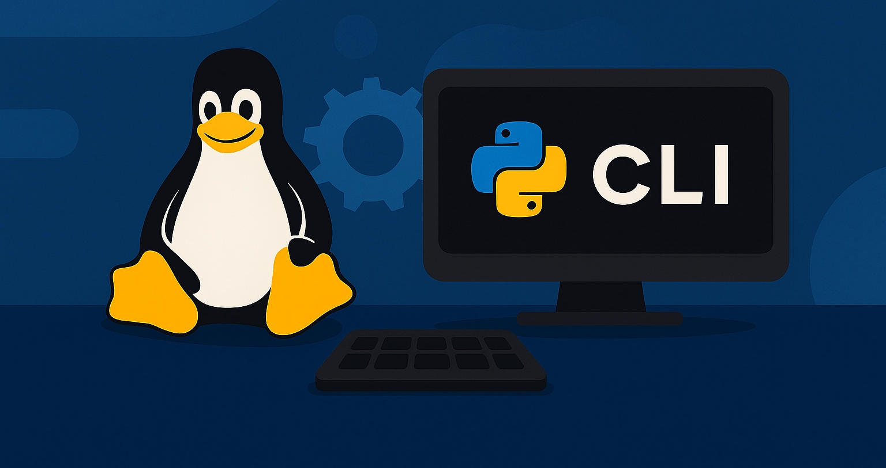
Contenido
Administración de GNU/Linux Mediante la Interfaz de Línea de Comandos 2
Introducción a Linux y Acceso al sistema. 2
¿Qué es Linux? 2
Post-Instalación 2
Conexión al sistema 2
Ventajas de la línea de comandos 3
Introducción a la Línea de Comandos y Bash 3
Conceptos Básicos de Bash 3
Sintaxis básica 3
Navegación y sistema de archivos 3
Manipulación de archivos de texto 3
Redirección de entrada/salida 3
Búsqueda de archivos y texto 3
Instalación de paquetes 3

Administración de GNU/Linux Mediante la Interfaz de Línea de Comandos
Esta guía está diseñada para estudiantes de Sistemas Operativos que desean aprender la administración básica y avanzada de GNU/Linux Debian mediante el uso de la línea de comandos y scripting en Bash. Incluye teoría, ejemplos prácticos.
Notas: Deberán de llenar la guía a partir de lo explicado y realizado en clase

Introducción a Linux y Acceso al sistema.

¿Qué es Linux?

Post-Instalación
1.- Configurar la terminal (modo texto) para ajustar el tamaño de la fuente

2.- Agregar nuestro usuario al grupo de sudo

3.- Repositorios y actualización de paquetes en GNU/Linux

4.- softwares necesarios para compilar código fuente en sistemas Linux y Unix

5.- Herramientas de diagnóstico de red de nueva generación

6.- Herramientas esenciales de monitoreo (Procesos y Recursos)

Conexión al sistema
Existen dos formas principales para conectarse y gestionar un sistema GNU/Linux: la conexión física local, que implica interacción directa, y la conexión remota mediante SSH, que permite la administración a distancia de forma segura.
Conexión Local Física (Interacción Directa)
Este método se utiliza cuando estás frente a la máquina.
- Consola Gráfica (GUI): Al encender el equipo, si tiene un entorno de escritorio instalado (como GNOME, KDE, XFCE), se iniciará la interfaz gráfica donde puedes iniciar sesión con tu usuario y contraseña.
- Consola de Texto (CLI - TTY): Si la interfaz gráfica no carga o prefieres la terminal, puedes acceder a una TTY (Teletype) presionando la combinación de teclas Ctrl + Alt + F1 (hasta F6).
Consola de texto de la máquina virtual debian13CLI (Debian 13 sin entorno gráfico) vista desde QEMU/KVM: tras iniciar sesión se muestra directamente el prompt virtualara@jazzman:~$.
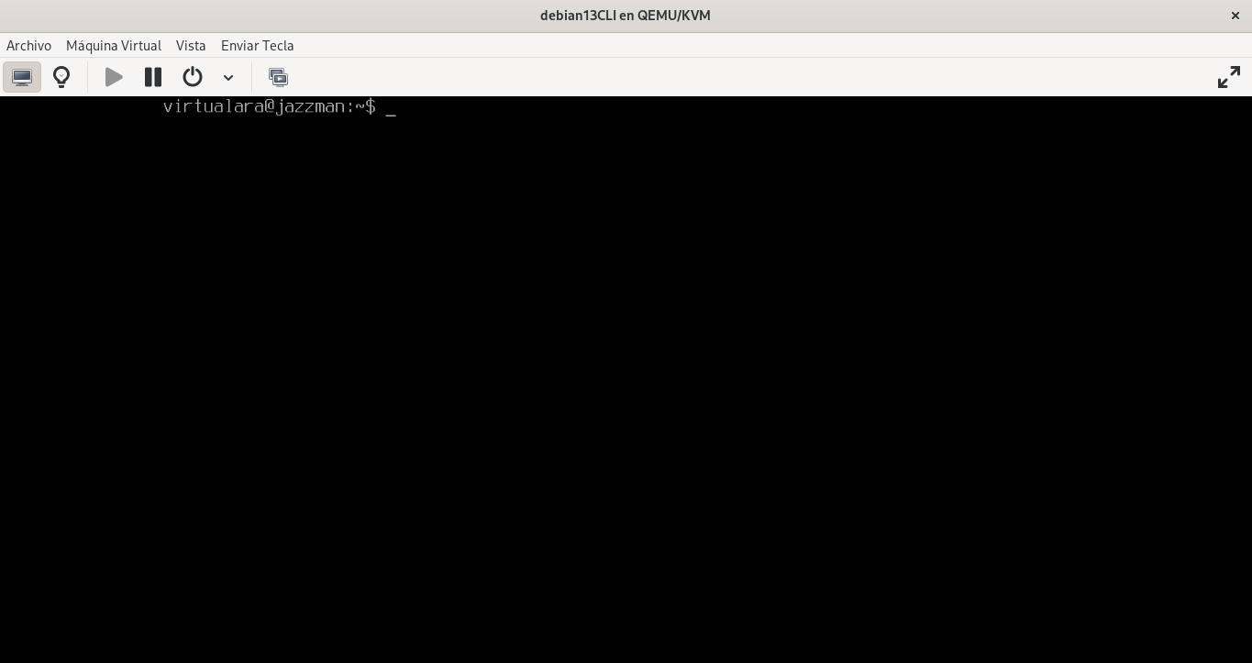
- Acceso a la Terminal: Dentro del entorno gráfico, puedes abrir un emulador de terminal (como gnome-terminal, konsole) para ejecutar comandos directamente en el sistema loca
Conexión Remota (SSH - Secure Shell)
Permite acceder a la terminal de un equipo Linux desde otra computadora a través de una red cifrada, utilizando el puerto 22 por defecto.
Requisitos:
- El equipo remoto debe tener instalado y activo un servidor SSH (por ejemplo, openssh-server).
- Conocer la dirección IP o el nombre de host de la máquina remota.
En la máquina remota, la dirección IP se obtiene con ip a (o ip address). En la interfaz enp1s0 aparece inet 192.168.122.138/24, que es la IP que usaremos para conectarnos; lo es la interfaz de loopback (127.0.0.1).
$ ip a
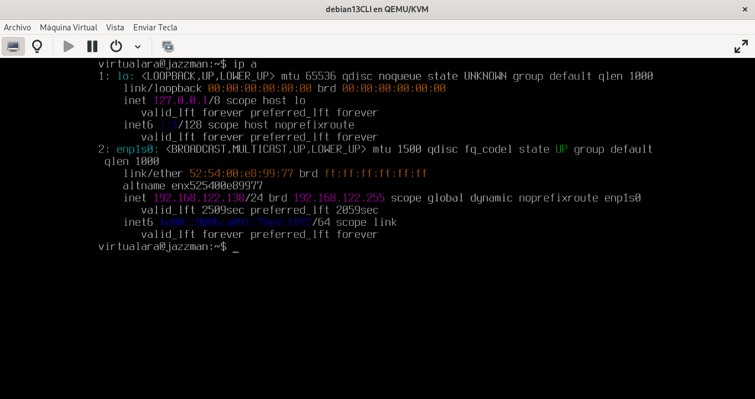
Pasos para conectarse desde un cliente Windows, Linux y macOS:
- Abrir la terminal en tu máquina local.

- Ejecutar el comando ssh

- Verificar identidad:

- Ingresar la contraseña:
Desde la terminal del equipo anfitrión se ejecuta ssh usuario@IP. La primera vez se pide confirmar la huella (fingerprint) del servidor, después la contraseña del usuario remoto, y al entrar se muestra el mensaje de bienvenida de Debian (versión del kernel, aviso de licencia) y el prompt de la máquina remota.
$ ssh virtualara@ip
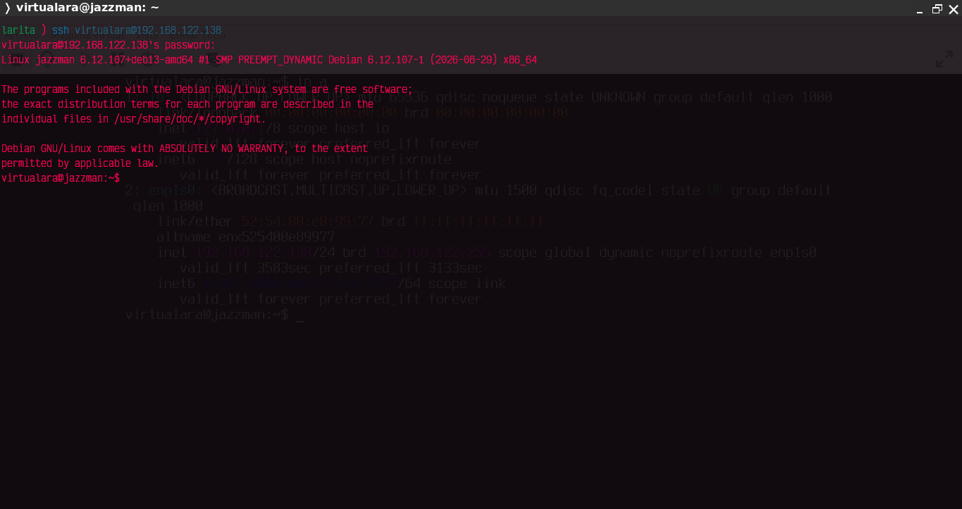

Ventajas de la línea de comandos
La línea de comandos, o interfaz de línea de comandos (CLI, por sus siglas en inglés), ofrece varias ventajas que la hacen una herramienta poderosa y eficiente para interactuar con sistemas operativos. Aquí están algunas de las ventajas más destacadas:

Introducción a la Línea de Comandos y Bash

Conceptos Básicos de Bash
Bash (Bourne Again Shell) es un intérprete de comandos y lenguaje de scripting fundamental en sistemas Unix/Linux, utilizado para interactuar con el sistema operativo, automatizar tareas repetitivas, gestionar archivos y ejecutar comandos mediante una interfaz de texto. Es una herramienta eficiente para administración de sistemas y programación, portátil entre Linux, macOS y Windows

Sintaxis básica
Los comandos de Bash siguen una sintaxis básica: comando [opciones] [argumentos]. Los comandos pueden ser programas ejecutables, scripts de Bash o funciones internas de Bash.

Navegación y sistema de archivos
El sistema de archivos de Linux es un árbol único que comienza en la raíz /. Cada usuario tiene un directorio personal (/home/usuario, abreviado ~). Para moverse y administrar archivos y directorios se usan los siguientes comandos, ejecutados en la máquina virtual jazzman mediante SSH.
Comandos de navegación
pwd — mostrar el directorio actual
$ pwd
pwd (print working directory) imprime la ruta absoluta del directorio en el que nos encontramos. Al iniciar sesión estamos en el directorio personal /home/virtualara.
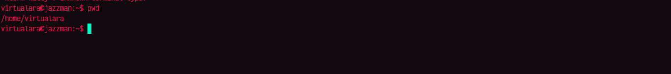
ls — listar el contenido de un directorio
$ ls
$ ls /
ls sin argumentos lista el directorio actual (vacío en este caso). ls / lista la raíz del sistema, donde se ven los directorios estándar: bin, boot, dev, etc, home, lib, media, mnt, opt, proc, root, run, sbin, srv, sys, tmp, usr, var, además del kernel (vmlinuz) y su imagen inicial (initrd.img).
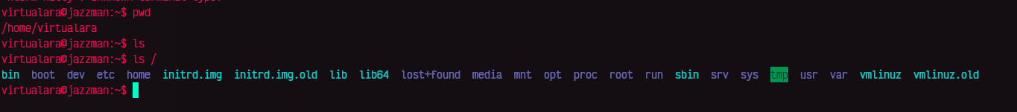
ls -lah — listado detallado
$ ls -lah /
-l muestra el formato largo (permisos, número de enlaces, dueño, grupo, tamaño, fecha y nombre); -a incluye los archivos ocultos (que empiezan con ., como . y ..); -h muestra los tamaños en unidades legibles (K, M, G). Las entradas lrwxrwxrwx con -> son enlaces simbólicos, por ejemplo bin -> usr/bin.
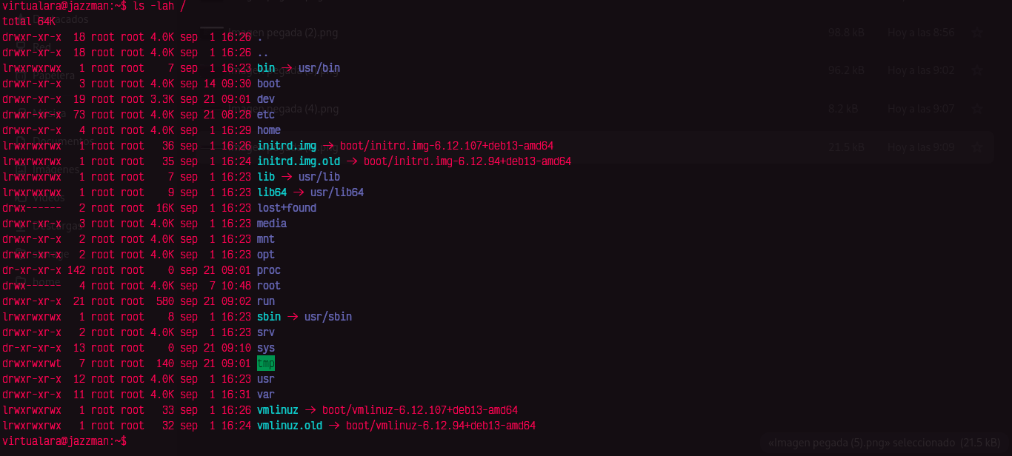
cd — cambiar de directorio
$ cd /etc/
$ pwd
cd (change directory) cambia el directorio de trabajo. Con una ruta absoluta (/etc/) nos movemos directamente al directorio de configuración del sistema; el prompt cambia a virtualara@jazzman:/etc$ y pwd lo confirma.
ls -l en /etc
$ ls -l
Listado largo del directorio /etc, donde se guardan los archivos de configuración del sistema (adduser.conf, apt/, bash.bashrc, crontab, debian_version, etc.). La primera columna indica el tipo (d directorio, - archivo) y los permisos para dueño, grupo y otros.
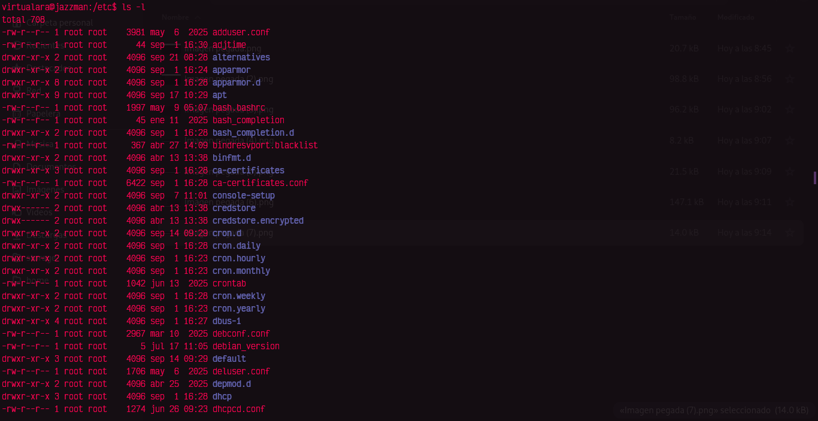
cd .. y rutas absolutas
$ cd ..
$ cd /home/virtualara/
$ pwd
cd .. sube un nivel (de /etc a /). Después, cd /home/virtualara/ regresa al directorio personal usando su ruta absoluta; también se puede usar cd ~ o simplemente cd sin argumentos.
Creación y eliminación de directorios
mkdir — crear un directorio
$ mkdir Descargas
$ ls
mkdir (make directory) crea un directorio nuevo en la ubicación actual. ls confirma que ahora existe Descargas en el directorio personal.
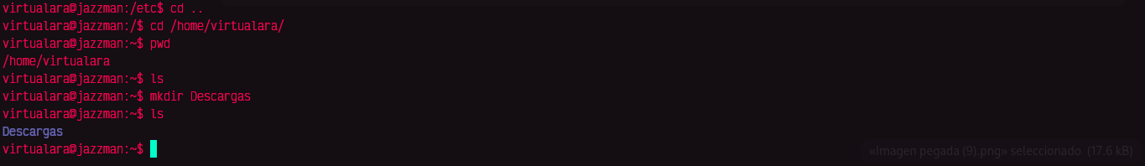
mkdir -p — crear directorios anidados
$ mkdir -p licic/so
$ ls
$ ls licic
La opción -p (parents) crea toda la ruta de directorios intermedios que no existan: en un solo comando se crean licic y dentro de él so. Sin -p, mkdir licic/so fallaría porque licic no existe.
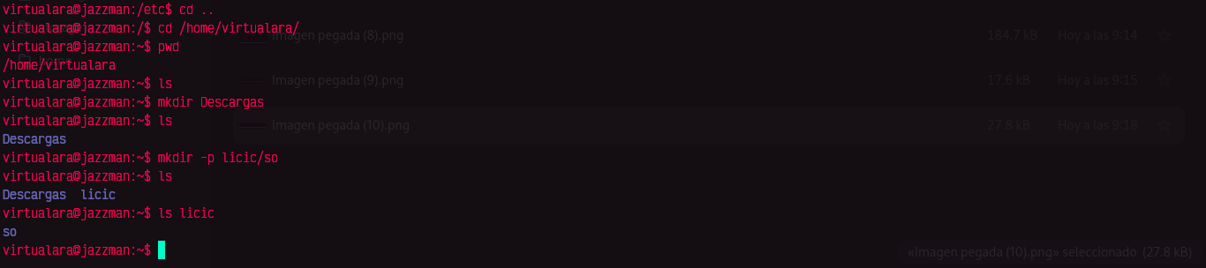
mkdir con sudo
$ sudo mkdir -p licic/bd/mibd.txt
$ ls licic
$ ls licic/bd
sudo ejecuta el comando con privilegios de administrador. Aquí se crea la ruta licic/bd/mibd.txt; nótese que mkdir siempre crea directorios, así que mibd.txt es un directorio a pesar de su nombre (la extensión no tiene significado especial en Linux). Al crearse con sudo, su dueño es root.
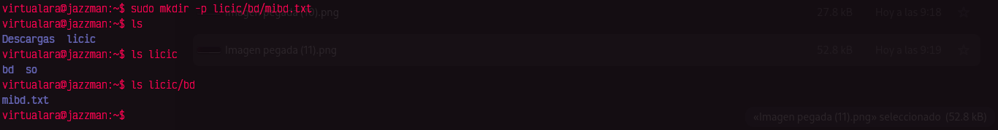
rmdir — eliminar un directorio vacío
$ mkdir prueba
$ ls -l
$ rmdir prueba
$ ls
rmdir (remove directory) elimina un directorio únicamente si está vacío. ls -l muestra prueba con permisos drwxr-xr-x antes de borrarlo. El aviso 'xterm-kitty': unknown terminal type al ejecutar clear se debe a que la VM no conoce el tipo de terminal del cliente SSH (kitty); no afecta al resto de los comandos.
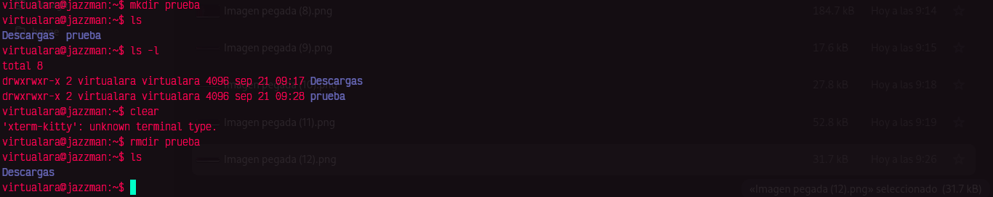
rm -r — eliminar directorios con contenido
$ sudo rm -r licic
$ ls
rm -r (recursive) borra un directorio y todo su contenido. Se requiere sudo porque parte de la estructura fue creada por root. Es un comando peligroso: no pide confirmación ni hay papelera de reciclaje. En la captura se estaba en / y por eso ls muestra la raíz.
Creación, copia y movimiento de archivos
touch — crear un archivo vacío
$ touch holi.txt
$ ls
touch crea un archivo vacío si no existe; si ya existe, actualiza su fecha de modificación. Es la forma más rápida de crear un archivo nuevo desde la terminal.
cp — copiar archivos
$ cp /etc/apt/sources.list /home/virtualara/
$ ls
cp origen destino copia un archivo. Cuando el destino es un directorio, la copia conserva el nombre original (sources.list). En la captura también se ve el autocompletado con Tab: al pulsar Tab dos veces bash muestra las opciones disponibles (adduser.conf, adjtime, alternatives/, apparmor/…).
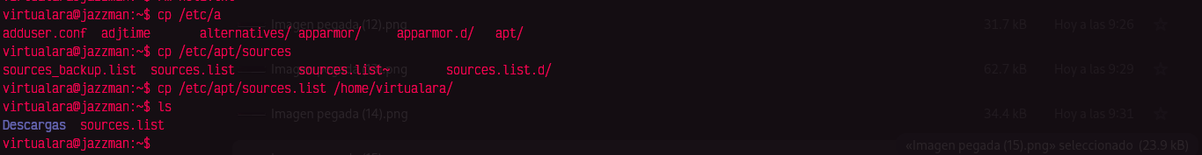
cp con nuevo nombre
$ cp /etc/apt/sources.list /home/virtualara/sourcesBack.list
$ ls
Si el destino incluye un nombre de archivo, la copia se guarda con ese nombre. Así se crea un respaldo sourcesBack.list junto al sources.list copiado antes.
mv — mover o renombrar
$ mv sourcesBack.list Descargas/
$ ls Descargas/
mv origen destino mueve un archivo a otro directorio; si el destino es un nombre de archivo en el mismo directorio, lo renombra. Tras moverlo, ls Descargas/ muestra sourcesBack.list dentro de Descargas.

Manipulación de archivos de texto
Gran parte de la configuración de Linux está en archivos de texto plano, por lo que es fundamental saber visualizarlos desde la terminal. Los ejemplos usan /etc/passwd, el archivo que registra las cuentas de usuario del sistema (una línea por usuario con el formato usuario:x:UID:GID:descripción:home:shell).
cat — mostrar el contenido completo
$ cat /etc/passwd
cat (concatenate) imprime el archivo completo en la salida estándar. Es ideal para archivos cortos; en /etc/passwd se ven las cuentas del sistema (root, daemon, www-data, sshd…) y al final el usuario virtualara con UID 1000, home /home/virtualara y shell /bin/bash. Los usuarios con shell /usr/sbin/nologin no pueden iniciar sesión.
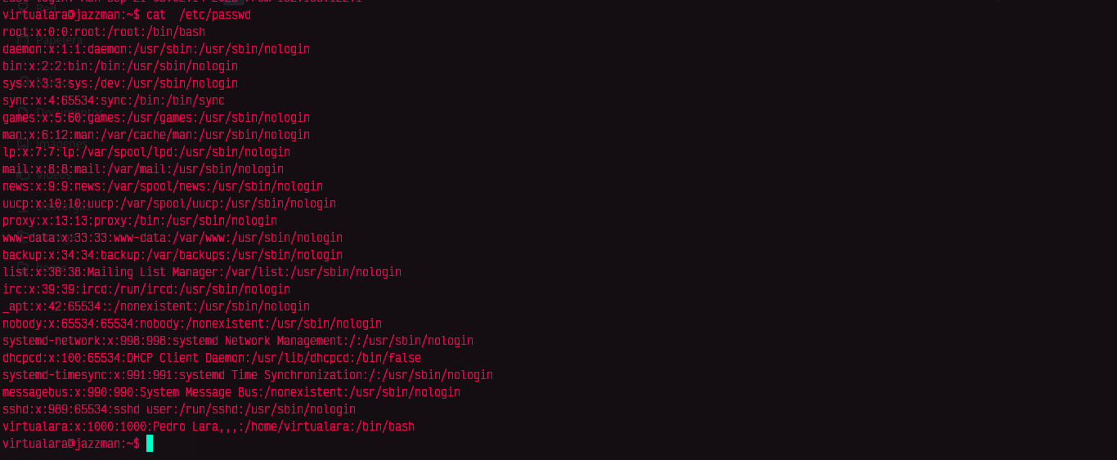
man — consultar el manual
$ man cat
man (manual) abre la documentación oficial de cualquier comando: nombre, sinopsis, descripción y todas sus opciones (por ejemplo -n numera las líneas y -E marca el fin de línea con $). Se navega con las flechas o la barra espaciadora y se sale con q. El aviso terminal is not fully functional aparece por el tipo de terminal del cliente SSH.
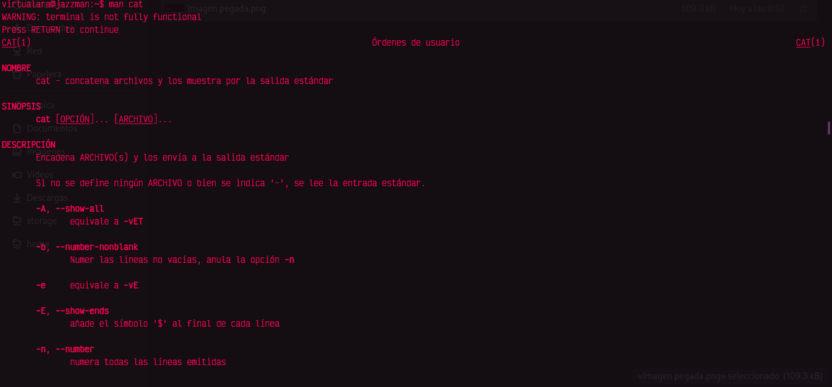
head — primeras líneas
$ head /etc/passwd
head muestra las primeras 10 líneas de un archivo. Con -n N se indica otra cantidad (por ejemplo head -n 3). Útil para inspeccionar rápidamente el inicio de un archivo o de un log.
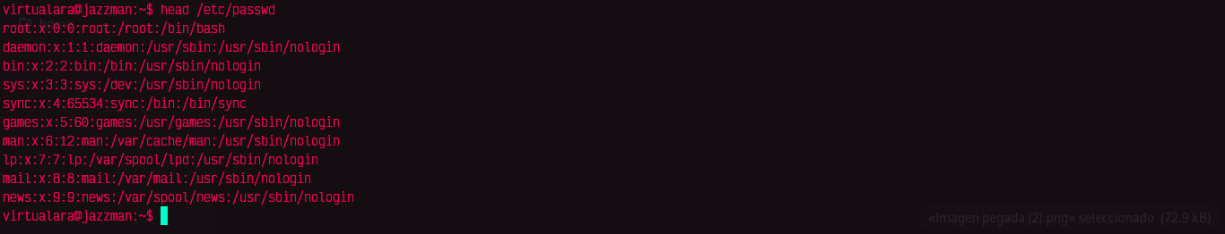
tail — últimas líneas
$ tail /etc/passwd
tail muestra las últimas 10 líneas; aquí aparecen las cuentas creadas más recientemente, incluida virtualara. Con -f (follow) sigue mostrando las líneas nuevas que se añadan, lo que lo hace muy útil para observar logs en tiempo real.
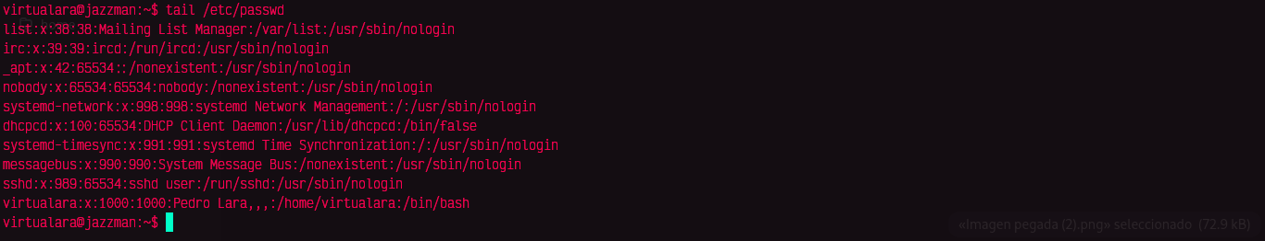
less — paginador interactivo
$ less /etc/passwd
less muestra el archivo página por página y permite desplazarse hacia adelante y hacia atrás, buscar texto con /patrón y salir con q. Al llegar al final se muestra (END). Es el visor recomendado para archivos largos porque no carga todo el archivo en memoria.
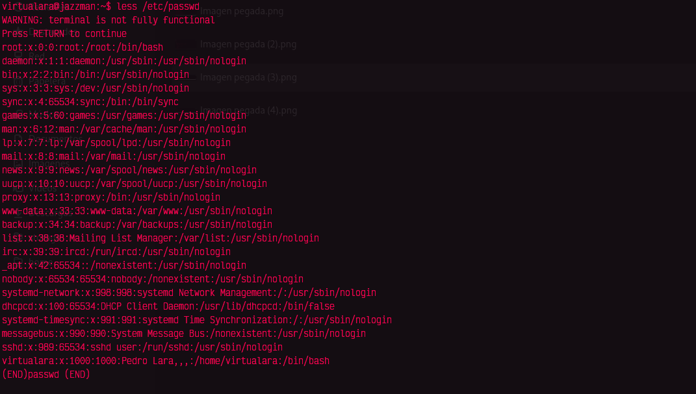
more — paginador básico
$ more /etc/passwd
more es el paginador clásico: avanza con la barra espaciadora o Enter, pero solo hacia adelante. Cuando el archivo cabe en pantalla lo muestra completo y regresa al prompt. less es su sucesor con más funciones (“less is more”).
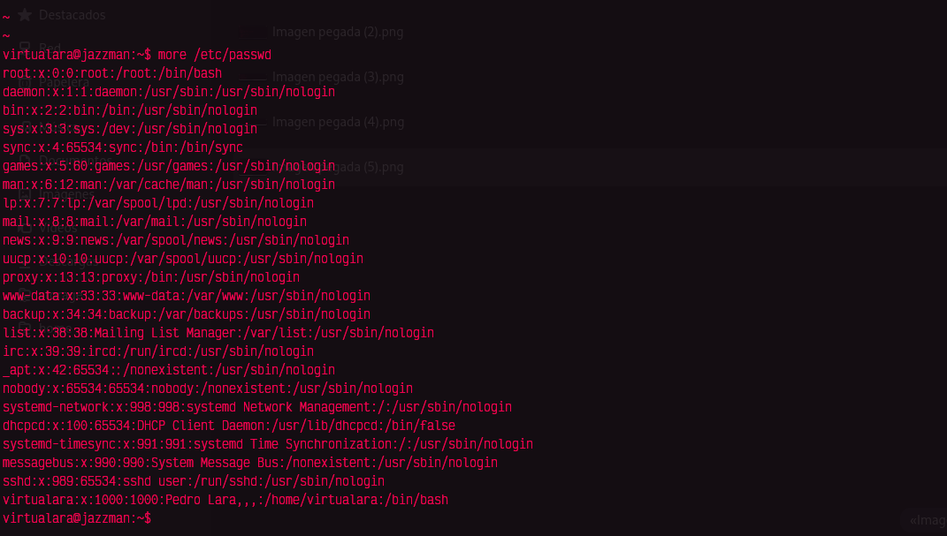

Redirección de entrada/salida
Todo comando tiene tres flujos: la entrada estándar (stdin, 0), la salida estándar (stdout, 1) y la salida de error (stderr, 2). Los operadores de redirección permiten enviar la salida a un archivo o tomar la entrada desde uno, y las tuberías (|) conectan la salida de un comando con la entrada de otro.
Operadores
• > redirige la salida a un archivo, sobrescribiéndolo si existe.
• >> redirige la salida añadiéndola al final del archivo sin borrar lo anterior.
• < toma la entrada estándar desde un archivo.
• | (tubería) envía la salida de un comando como entrada del siguiente.
• tee muestra la salida en pantalla y al mismo tiempo la guarda en un archivo.
tee — mostrar y guardar a la vez
$ ip a | tee /home/virtualara/Descargas infoIP.txt
$ ls
La salida de ip a pasa por la tubería a tee, que la imprime en pantalla y la escribe en el archivo indicado. En la captura se ve un error típico: al faltar la / entre Descargas y infoIP.txt, tee interpretó dos archivos distintos y avisó Descargas: Es un directorio; el archivo infoIP.txt se creó en el directorio personal.
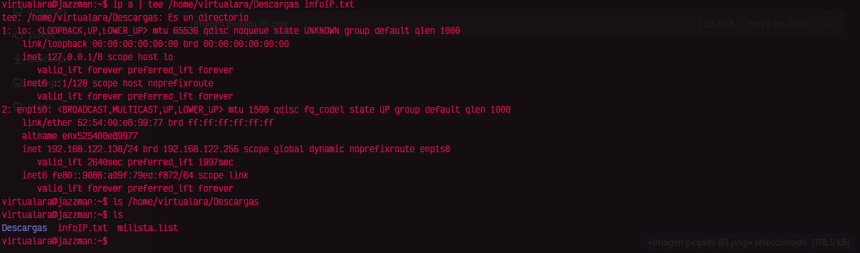
wc, entrada con < y salida con >
$ wc infoPing.txt
$ wc -mlw infoPing.txt
$ wc -lmw < infoPing.txt
$ ls /home/ > lista.txt
$ cat lista.txt
wc (word count) cuenta líneas, palabras y bytes/caracteres (-l, -w, -m); wc < archivo obtiene lo mismo tomando el archivo por la entrada estándar (por eso no imprime el nombre). ls /home/ > lista.txt no muestra nada en pantalla: la salida se guardó en lista.txt. cat lista falla porque el archivo se llama lista.txt (Linux exige el nombre exacto).
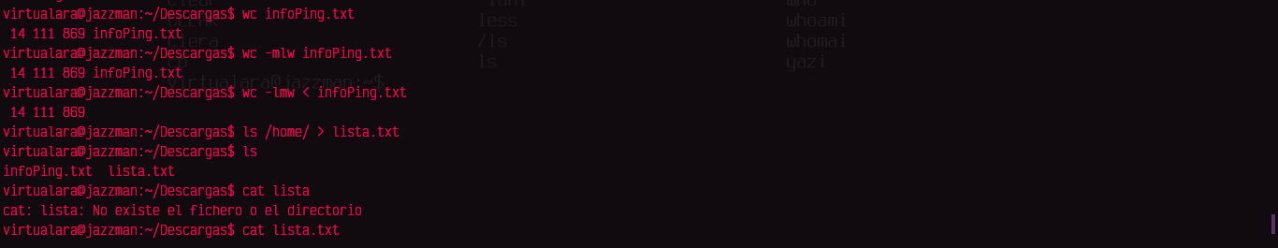
>> — añadir al final de un archivo
$ wc -lmw infoPing.txt >> info2.txt
$ ls
$ cat info2.txt
Con >> el resultado de wc se agrega al final de info2.txt (creándolo si no existe). Si se repite el comando, se acumulan las líneas, a diferencia de > que reemplazaría el contenido.
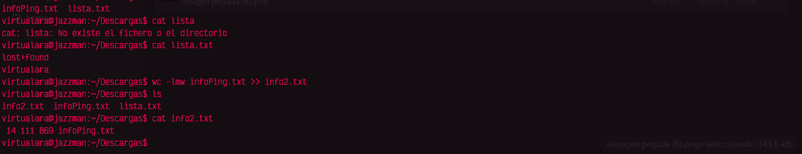

Búsqueda de archivos y texto
En Linux existen varias herramientas para localizar archivos y buscar contenido dentro de ellos. find recorre el sistema de archivos en tiempo real; locate consulta una base de datos indexada (mucho más rápido, pero puede estar desactualizada); grep busca texto dentro de los archivos; y which/whereis localizan ejecutables y su documentación. Los ejercicios se realizaron en la máquina virtual jazzman (Debian GNU/Linux 13) conectada por SSH, dentro del directorio de prueba ~/practica.
Ejemplo realizado en clase con find
$ find /home/virtualara/Descargas/ -name "*.txt"
$ find /home/virtualara/Descargas/ -name "i*"
Los dos primeros intentos (-name ".txt") no devuelven nada porque find compara el patrón con el nombre completo: hace falta el comodín *. Con "*.txt" aparecen lista.txt, infoPing.txt e info2.txt, y con "i*" solo los que empiezan por i.
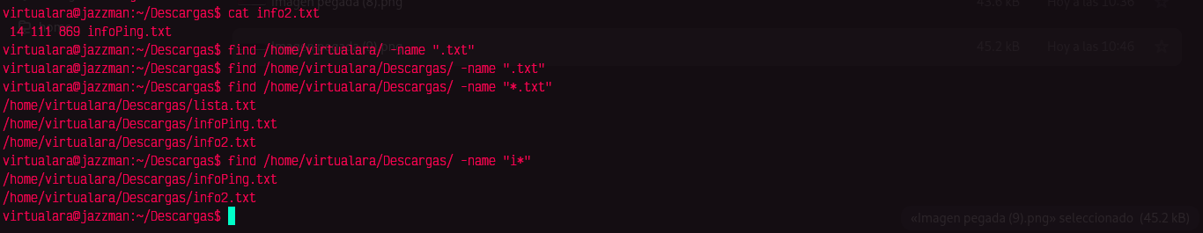

Find
find busca archivos y directorios recorriendo un árbol de directorios y evaluando condiciones (nombre, tipo, tamaño, fecha, permisos…). Sintaxis: find [ruta] [criterios] [acción].
Opciones:
Buscar todos los archivos con extensión .txt en el directorio actual y sus subdirectorios
Comando:
$ find . -name "*.txt"
. es el directorio actual; -name compara el nombre con el patrón (entre comillas para que el shell no lo expanda). Recorre los subdirectorios de forma recursiva por defecto.
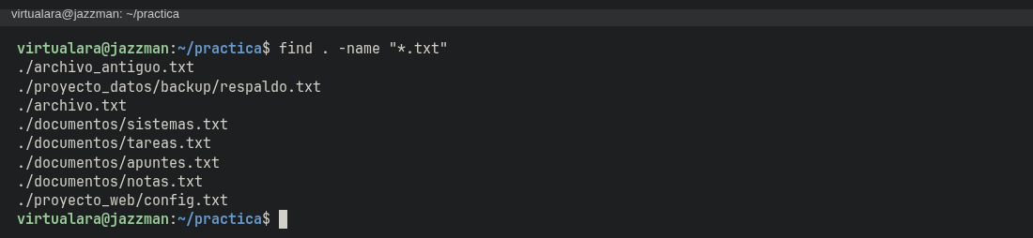
Buscar archivos modificados en los últimos 7 días
Comando:
$ find . -type f -mtime -7
-type f limita la búsqueda a archivos regulares; -mtime -7 significa “modificado hace menos de 7 días” (+7 sería hace más de 7 días). Los archivos con fecha antigua (archivo_antiguo.txt, tareas.txt, datos.csv) no aparecen.
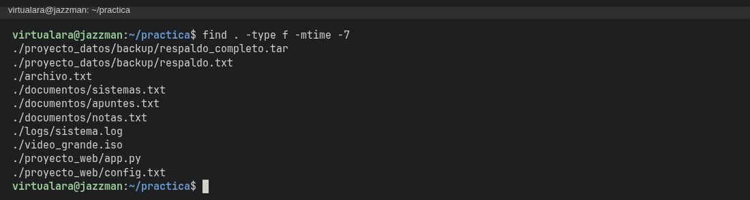
Buscar y listar archivos que contengan la extensión .txt de un directorio y subdirectorios
Comando:
$ find ~/practica -type f -name "*.txt" -exec ls -lh {} \;
-exec ejecuta un comando por cada resultado; {} se sustituye por la ruta encontrada y \; cierra el comando. De esta forma se obtienen permisos, dueño, tamaño y fecha de cada archivo encontrado.
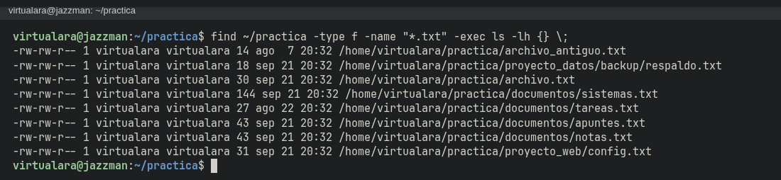
Buscar archivos mayores de 100 MB
Comando:
$ find . -type f -size +100M
$ find . -type f -size +100M -exec ls -lh {} \;
-size +100M filtra los archivos cuyo tamaño supera 100 MiB (también se aceptan k y G). Es muy útil para localizar qué está ocupando espacio en disco. Combinado con -exec ls -lh se ve el tamaño exacto.
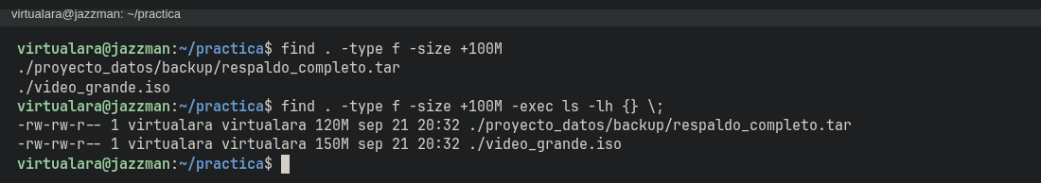
Listar los archivos en un directorio
Comando:
$ find ~/practica/documentos -maxdepth 1 -type f
-maxdepth 1 evita que find descienda a subdirectorios, por lo que únicamente lista el contenido del directorio indicado.
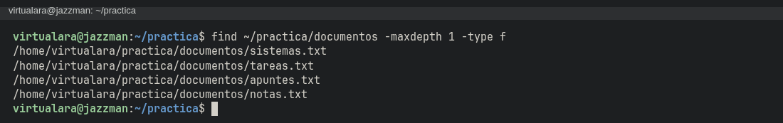

Grep
grep (Global Regular Expression Print) busca líneas que coincidan con un patrón (texto o expresión regular) dentro de archivos o de la entrada estándar. Sintaxis: grep [opciones] patrón [archivo...].
Opciones:
Buscar todas las líneas que contienen la palabra “error” en un archivo
Comando:
$ grep "error" logs/sistema.log
$ grep -n "error" logs/sistema.log
Imprime cada línea del archivo que contenga la cadena exacta error. Con -n muestra además el número de línea en que aparece. Nótese que las líneas con ERROR en mayúsculas no coinciden.
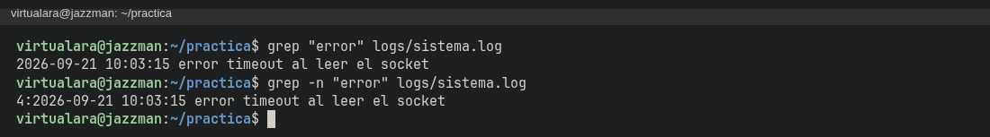
Buscar recursivamente en todos los archivos .txt en el directorio actual
Comando:
$ grep -r "error" --include="*.txt" .
$ grep -rn "sistema" --include="*.txt" .
-r busca de forma recursiva en el directorio .; --include restringe la búsqueda a los archivos cuyo nombre coincida con *.txt. Cada coincidencia se antecede con la ruta del archivo donde se encontró.
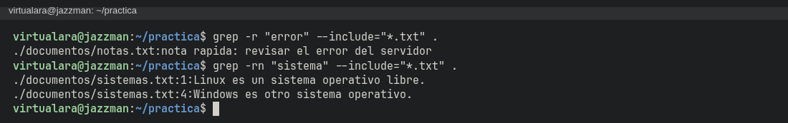
Buscar la palabra “linux” en un archivo sin importar mayúsculas o minúsculas
Comando:
$ grep -i "linux" documentos/sistemas.txt
-i (ignore case) hace la búsqueda insensible a mayúsculas: encuentra Linux, LINUX y linux. En la captura se compara con la misma búsqueda sin -i, que solo encuentra una línea.
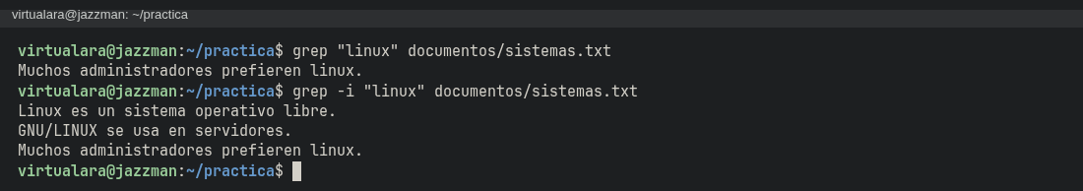

Locate
locate busca nombres de archivo en una base de datos (/var/lib/plocate/plocate.db) que se genera con updatedb. Es casi instantáneo, pero solo encuentra archivos que estaban indexados en la última actualización. En Debian 13 el paquete es plocate; se instala y se genera la base de datos con:
$ sudo apt install plocate -y
$ sudo updatedb
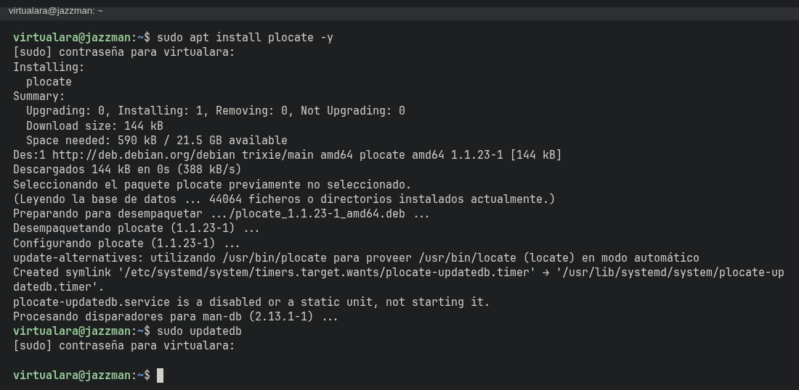
Opciones:
Buscar archivos que tengan la extensión .txt en el nombre
Comando:
$ locate -b "*.txt"
$ locate "*.txt" | wc -l
-b (basename) compara el patrón únicamente contra el nombre del archivo y no contra toda la ruta. En la captura se filtra con grep practica para mostrar solo los archivos de la práctica; locate "*.txt" | wc -l cuenta el total en todo el sistema (72).
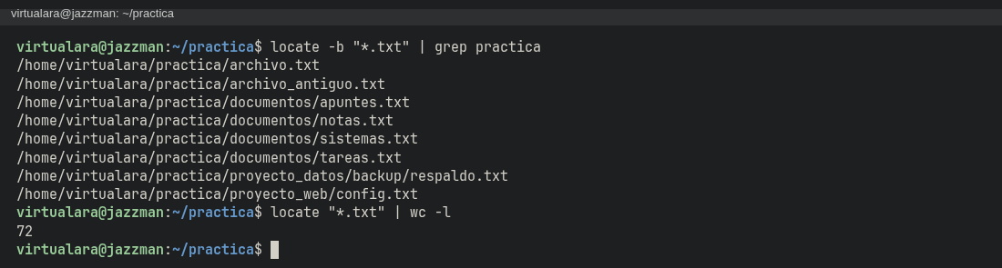
Buscar el archivo exacto llamado “archivo.txt”
Comando:
$ locate -b "\archivo.txt"
La barra invertida inicial desactiva la coincidencia parcial: solo devuelve archivos cuyo nombre sea exactamente archivo.txt (sin ella también aparecería archivo_antiguo.txt).
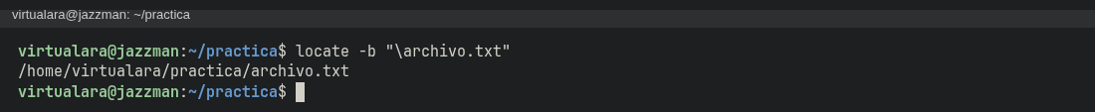
Buscar directorios que contengan la cadena “proyecto”
Comando:
$ locate -b proyecto
$ locate -b proyecto | while read r; do [ -d "$r" ] && echo "$r"; done
Devuelve todas las entradas cuyo nombre contiene proyecto. Como locate no distingue entre archivos y directorios, en la captura se filtra el resultado con [ -d "$r" ] para conservar únicamente los directorios.
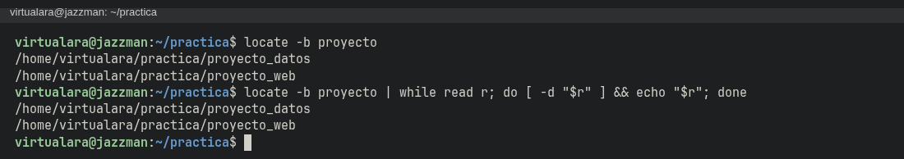

Which
which muestra la ruta completa del ejecutable que se ejecutaría al escribir un comando, recorriendo en orden los directorios de la variable de entorno PATH.
Encontrar la ruta del ejecutable del comando “ls”
Comando:
$ which ls
$ which bash python3 find
Devuelve /usr/bin/ls. Acepta varios comandos a la vez (which bash python3 find). Si no imprime nada, el programa no está instalado o no se encuentra en el PATH.
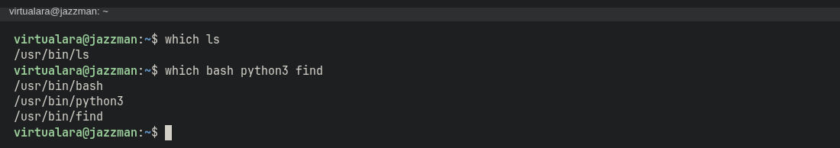

Whereis
whereis localiza el binario, el código fuente y las páginas del manual de un comando, buscando en ubicaciones estándar del sistema (no solo en PATH).
Encontrar la ubicación de archivos binarios, código fuente y páginas del manual para el comando “ls”
Comando:
$ whereis ls
$ whereis -b ls
$ whereis -m ls
Muestra /usr/bin/ls (binario) y /usr/share/man/man1/ls.1.gz (página del manual). No aparece código fuente porque no está instalado en el sistema. La opción -b limita la salida a binarios y -m a páginas de manual.
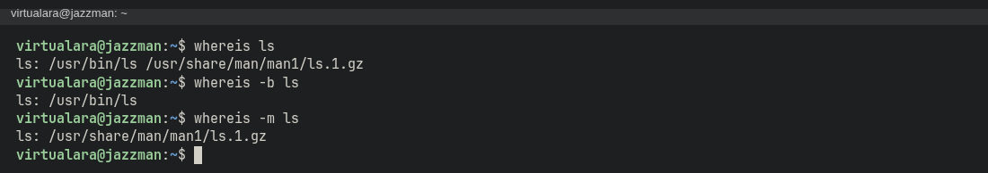

Administración del Sistema

Actualización del sistema
La actualización del sistema en Linux permite mantener el sistema operativo y los programas al día, corrigiendo errores, mejorando la seguridad y añadiendo nuevas funciones. En distribuciones basadas en Debian y Ubuntu, las actualizaciones se gestionan mediante el administrador de paquetes apt.
El archivo sources.list contiene los repositorios desde donde el sistema descarga programas y actualizaciones. Ruta principal: /etc/apt/sources.list (también pueden existir archivos adicionales en /etc/apt/sources.list.d/).
Cada línea tiene la forma deb <URL> <distribución> <componentes>. En la máquina virtual están configurados tres repositorios de Debian 13 “trixie”:
$ cat /etc/apt/sources.list
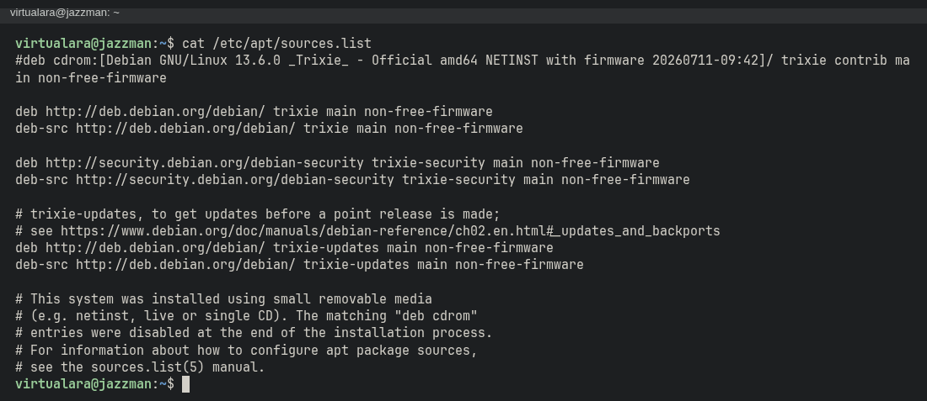
• deb http://deb.debian.org/debian/ trixie main non-free-firmware — repositorio principal de la versión estable.
• deb http://security.debian.org/debian-security trixie-security main non-free-firmware — actualizaciones de seguridad.
• deb http://deb.debian.org/debian/ trixie-updates main non-free-firmware — correcciones importantes publicadas antes de una point release.
Las líneas deb-src apuntan a los paquetes de código fuente, y la línea del cdrom quedó comentada (#) tras la instalación para que apt no intente leer el disco de instalación.
Importancia de sources.list
• Define de dónde obtiene el sistema el software: sin repositorios válidos apt no puede instalar ni actualizar nada.
• Garantiza la seguridad: los repositorios oficiales están firmados con GPG, de modo que se verifica la autenticidad e integridad de cada paquete antes de instalarlo.
• Controla la versión del sistema (trixie = Debian 13) y evita mezclar ramas (stable, testing, unstable), lo que provocaría dependencias rotas.
• Permite recibir parches de seguridad oportunos a través del repositorio security.
• Determina qué componentes están disponibles (main software libre, contrib, non-free, non-free-firmware).
• Un sources.list mal configurado (URL errónea, repositorio de otra distribución, mirror no confiable) puede dejar el sistema sin actualizaciones o comprometer su seguridad.
Comandos básicos
sudo apt update: descarga la lista actualizada de paquetes disponibles desde los repositorios definidos en sources.list. No instala nada: solo sincroniza el índice local para que apt sepa qué versiones existen. Debe ejecutarse siempre antes de instalar o actualizar.
$ sudo apt update
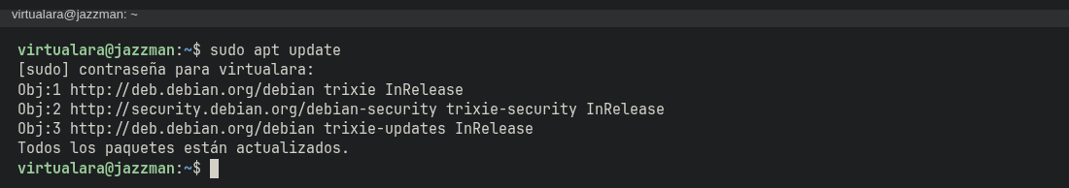
sudo apt upgrade: instala las nuevas versiones de todos los paquetes ya instalados, según el índice descargado por update. Nunca elimina paquetes ni instala otros nuevos que no sean dependencias; si una actualización requiere quitar algo, ese paquete se deja sin actualizar.
$ sudo apt upgrade -y
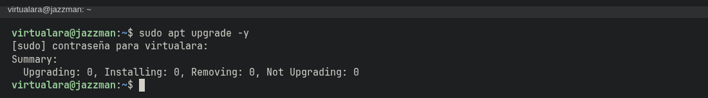
sudo apt full-upgrade: igual que upgrade, pero además puede instalar o eliminar paquetes cuando es necesario para resolver dependencias. Se usa en actualizaciones grandes o al cambiar de versión de la distribución. Equivale al antiguo apt-get dist-upgrade.
$ sudo apt full-upgrade -y
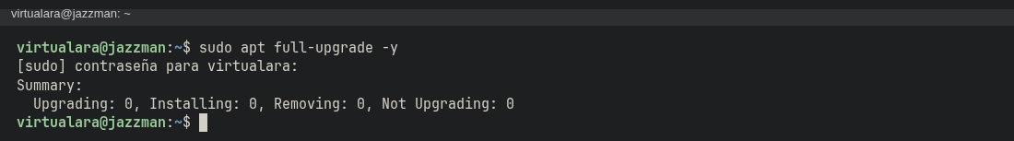
En las capturas el sistema ya estaba al día, por eso upgrade y full-upgrade reportan Upgrading: 0, Installing: 0, Removing: 0.

Instalación de paquetes
La instalación de paquetes en Linux permite agregar programas, herramientas y bibliotecas al sistema de forma rápida y organizada. Los paquetes se descargan desde repositorios oficiales mediante gestores de paquetes como apt en distribuciones basadas en Debian y Ubuntu. También es posible instalar software en entornos gráficos mediante herramientas como Synaptic es una interfaz gráfica para gestionar paquetes en sistemas basados en Debian y Ubuntu, Funciona utilizando el sistema de paquetes apt, pero de manera visual y más sencilla para muchos usuarios
El gestor de paquetes también se encarga de resolver dependencias, actualizar software y eliminar programas cuando ya no son necesarios.
Antes de instalar paquetes (software) se recomienda tener en cuenta las siguientes consideraciones:
- Actualizar la lista de paquetes antes de instalar. (sudo apt update), para obtener la versión más reciente y evitar errores de “paquete no encontrado”.
- Instalar software desde repositorios oficiales para mayor seguridad. Los paquetes están firmados y revisados por Debian.
- Verificar el nombre y función del paquete antes de instalarlo. Usar apt search y apt show.
- Revisar dependencias y espacio disponible en disco. apt muestra un resumen (Space needed) antes de proceder.
- Evitar mezclar repositorios incompatibles. Por ejemplo, de Ubuntu en Debian o de distintas versiones: rompen dependencias.
- Mantener el sistema actualizado para evitar errores y vulnerabilidades.
- Usar privilegios de administrador (sudo) solo cuando sea necesario. Consultar (search, show, list) no lo requiere; instalar o eliminar sí.
- Eliminar paquetes innecesarios para mantener el sistema limpio. Con apt remove, apt purge y apt autoremove.
Comandos básicos
- Buscar paquetes: busca en el índice local los paquetes cuyo nombre o descripción coincidan con el patrón (^ ancla el inicio del nombre). apt-cache search es la forma clásica, con una línea por paquete. No requiere sudo.
$ apt search ^cowsay
$ apt-cache search cowsay
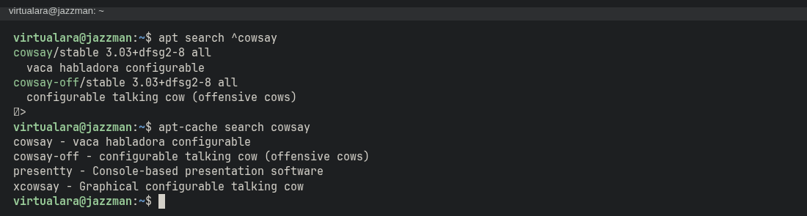
- Mostrar información de un paquete: muestra versión, prioridad, sección, mantenedor, tamaño instalado, dependencias, paquetes sugeridos, sitio web y descripción completa. Útil para decidir si el paquete es el correcto antes de instalarlo.
$ apt show cowsay
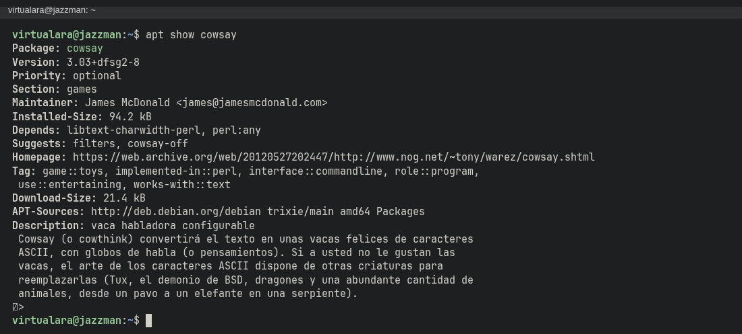
- Instalar un paquete: descarga e instala el paquete y sus dependencias. Antes muestra un resumen (Installing, Download size, Space needed); -y responde “sí” automáticamente. Después se comprueba ejecutando cowsay.
$ sudo apt install cowsay -y
$ cowsay "Hola desde Debian"
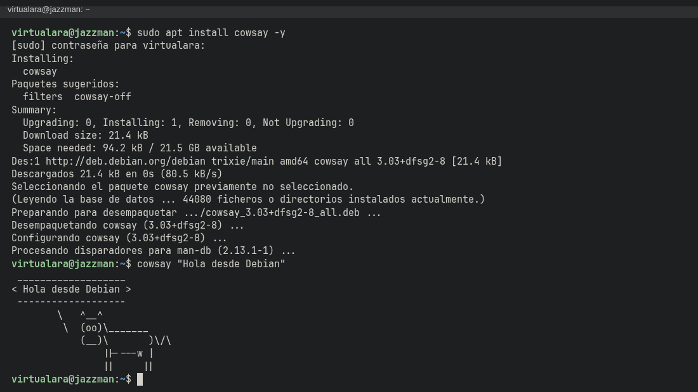
- Instalar varios paquetes: se indican varios nombres separados por espacio; apt resuelve todas las dependencias (libncurses6, fortunes-min, librecode3) y los instala en una sola transacción.
$ sudo apt install sl fortune-mod -y
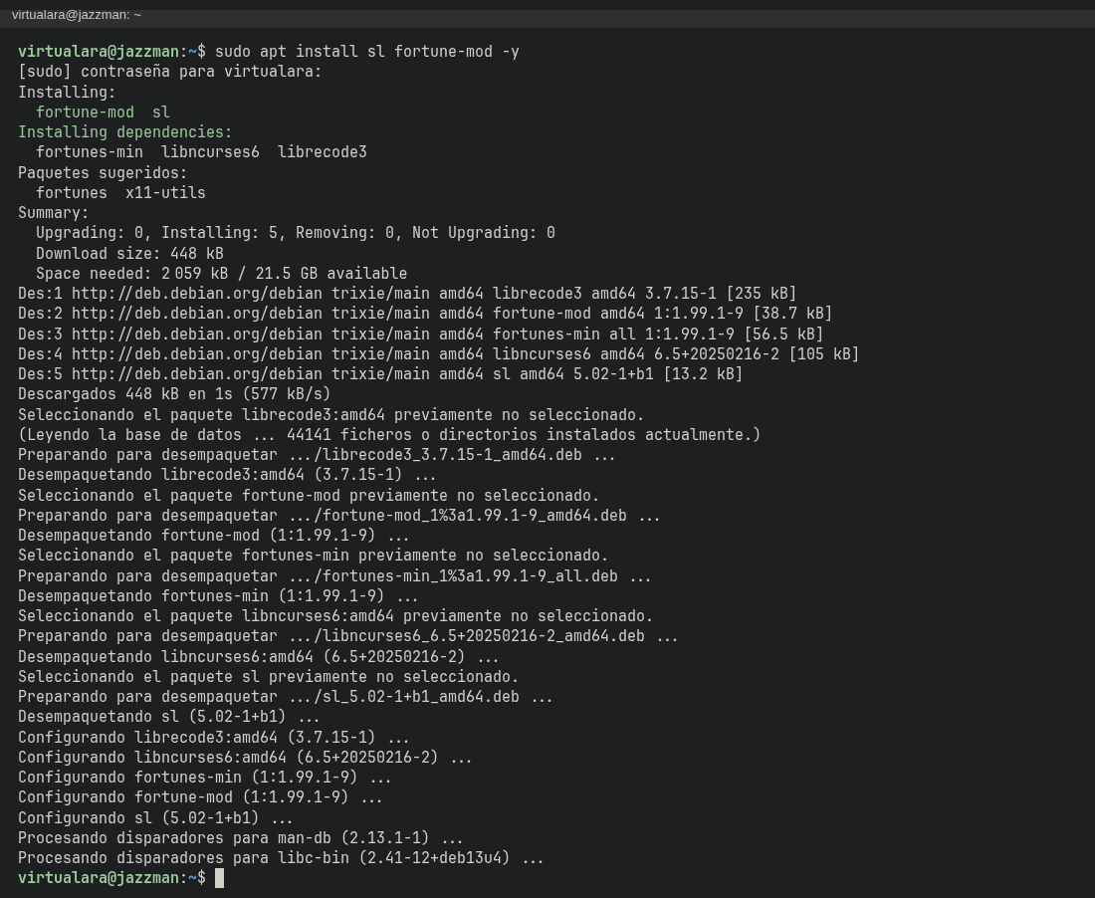
- Reinstalar un paquete: vuelve a descargar e instalar la misma versión del paquete (Reinstalling: 1). Sirve para reparar archivos dañados o borrados accidentalmente sin perder la configuración.
$ sudo apt reinstall cowsay -y
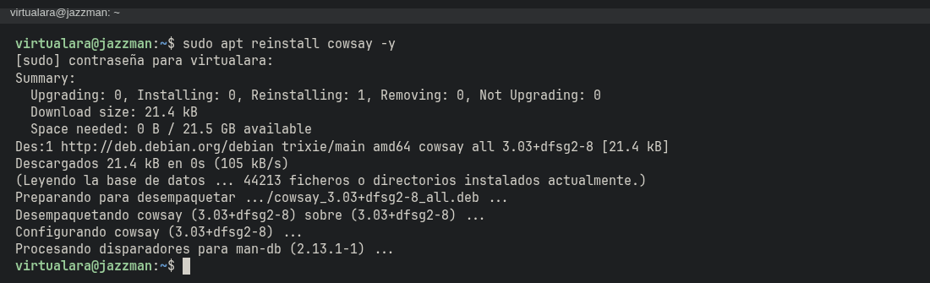
- Eliminar un paquete: desinstala el paquete pero conserva sus archivos de configuración (en /etc). Al final, which sl ya no devuelve nada. apt avisa que quedaron dependencias huérfanas que pueden quitarse con sudo apt autoremove.
$ sudo apt remove sl -y
$ which sl
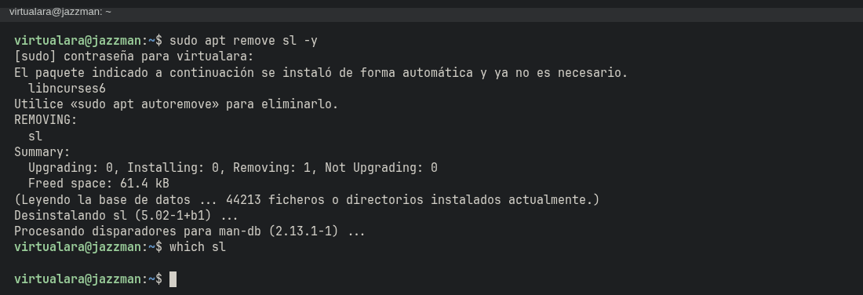
- Eliminar paquete y configuración: desinstala el paquete y borra también sus archivos de configuración del sistema. En la salida el paquete aparece con asterisco (fortune-mod*), que indica purga.
$ sudo apt purge fortune-mod -y
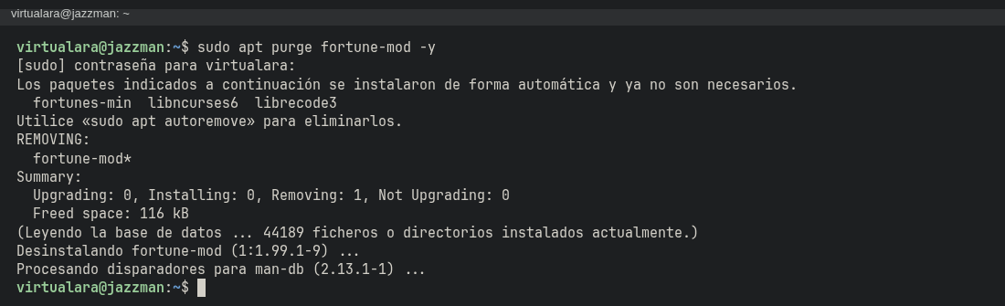
- Listar paquetes instalados: muestra todos los paquetes instalados con su versión y arquitectura; se combina con head para ver los primeros o con wc -l para contarlos. dpkg -l | grep <nombre> consulta directamente la base de datos de dpkg (ii = instalado correctamente).
$ apt list --installed | head -n 20
$ apt list --installed | wc -l
$ dpkg -l | grep -E "cowsay|plocate|htop"
